Инструкция по записи ребенка в первый класс на региональном портале государственных и муниципальных услуг Московской области uslugi.mosreg.ru

- Необходимо произвести вход на портал uslugi.mosreg.ru
На главной странице портала будет плитка с соответствующим названием «Запись в первый класс». Нажимаем на нее.
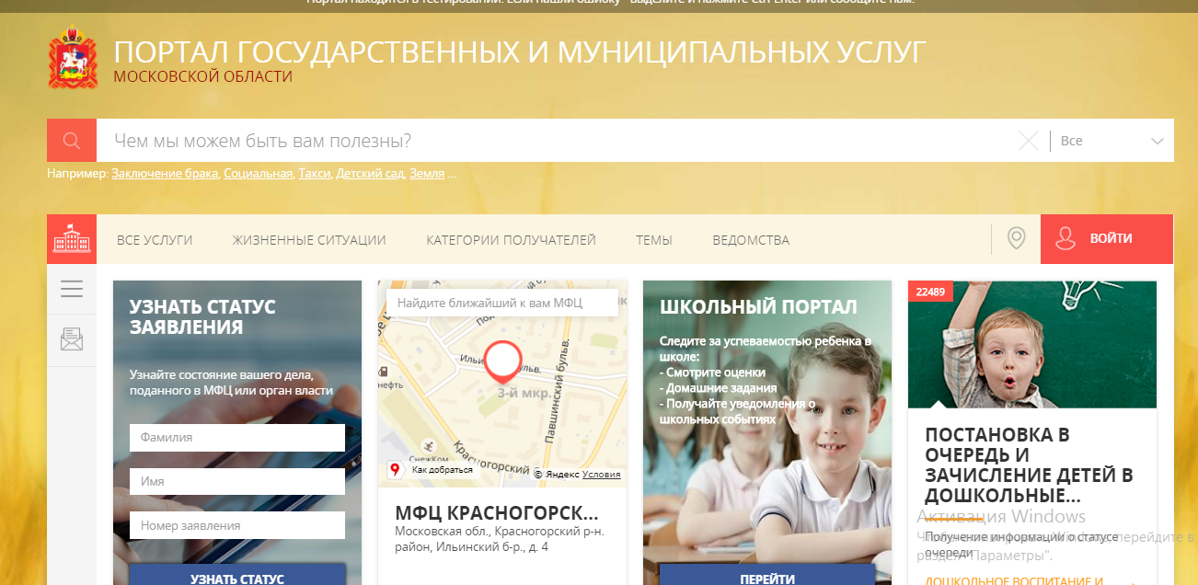
- Переходим на страницу с информационным сообщением по процедуре подачи заявления
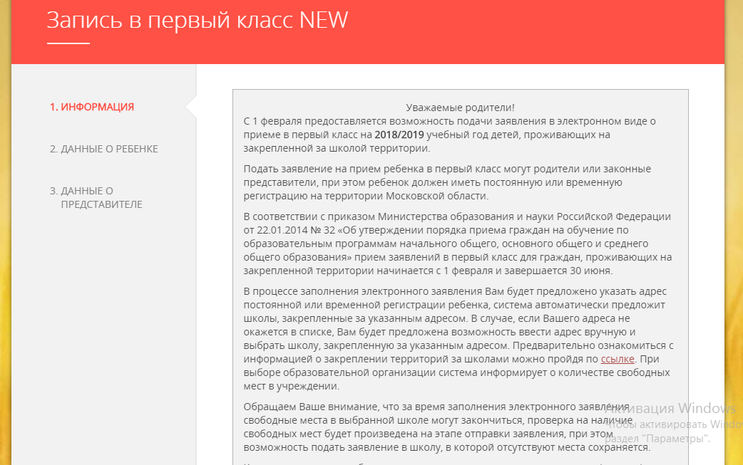
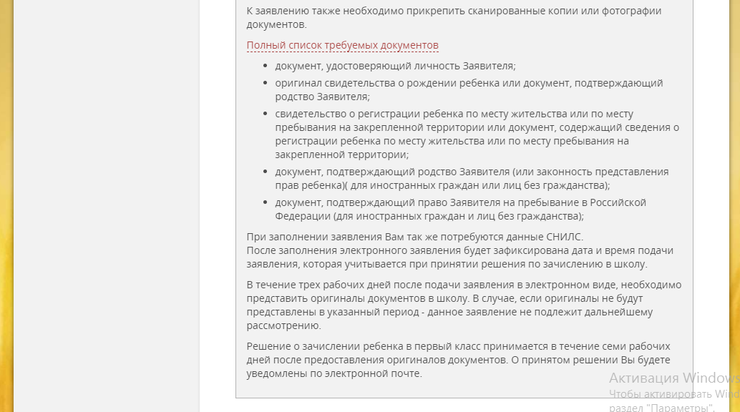
- Рекомендуем вам внимательно ознакомиться с информационным сообщением, касающемся подачи заявлений в 1 класс. Предварительно ознакомиться с информацией о закреплении территорий за школами можно пройдя по ссылке.
- После ознакомления нажмите на кнопку «Далее» и вы перейдете на интерактивную форму заявления
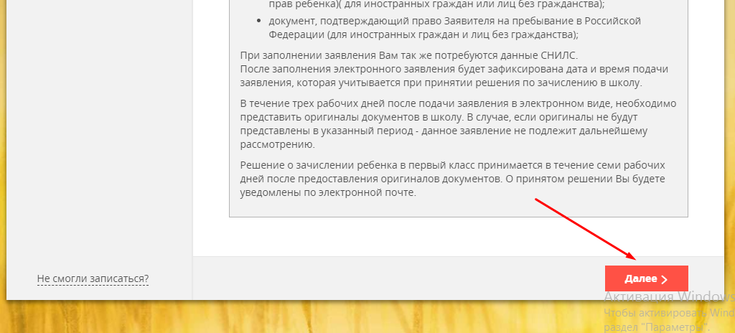

- На первом этапе заполняются данные о ребенке
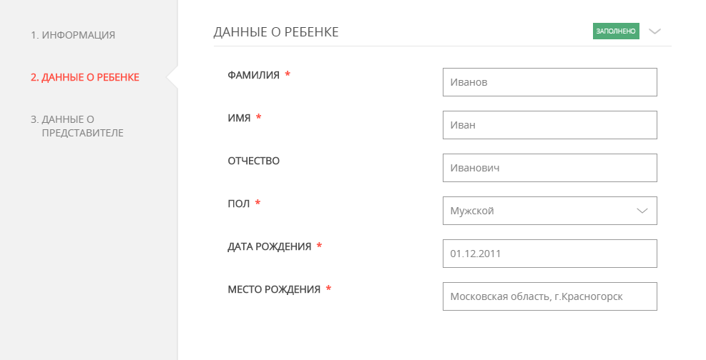
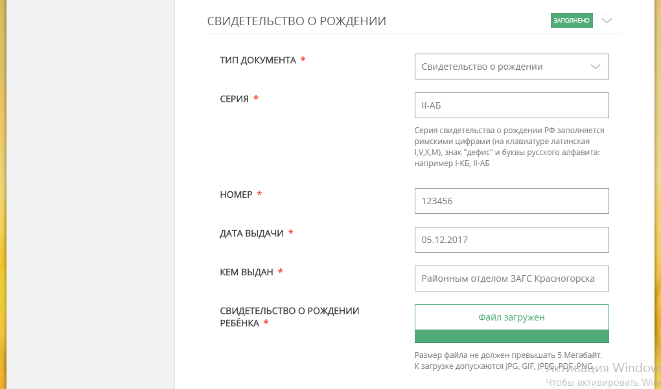
Обращаем Ваше внимание, что в поле «Свидетельство о рождении ребенка» прикладывается скан-образ лицевой стороны документа. Размер файла не должен превышать 5 Мегабайт. К загрузке допускаются JPG, GIF, JPEG, PDF, PNG. Загрузить в поле можно только один документ.

- Заполните сведения о регистрации ребенка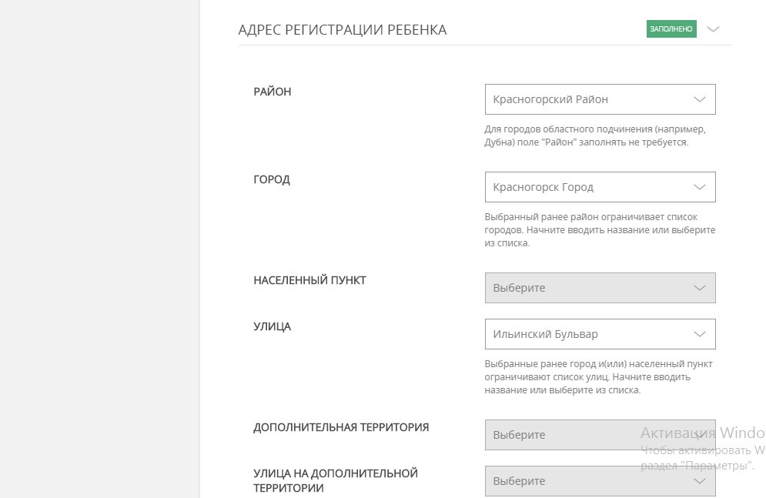
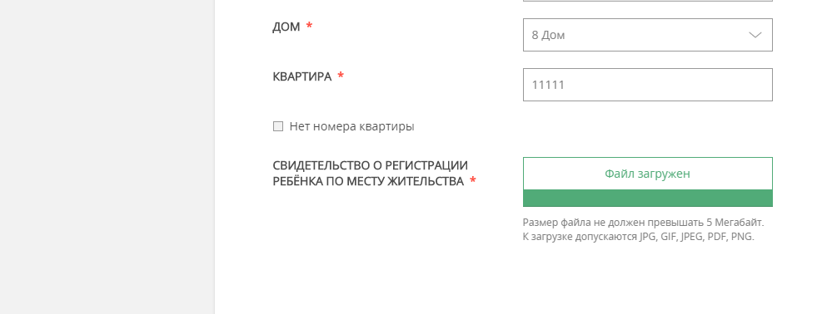
Обращаем Ваше внимание, что в поле «Свидетельство о регистрации ребенка по месту жительства» прикладывается документ, размер которого не должен превышать 5 Мегабайт. К загрузке допускаются JPG, GIF, JPEG, PDF, PNG. Загрузить в поле можно только один документ.
В случае, если у данного дома нет номера квартиры поставьте соответствующую отметку на форме.
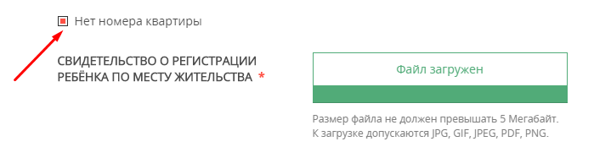
- Далее заполните поля, касающиеся места жительства ребенка
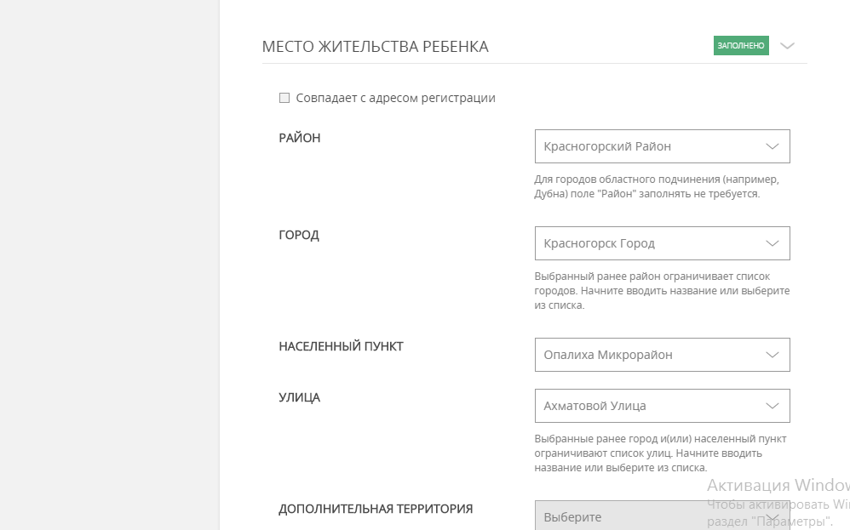
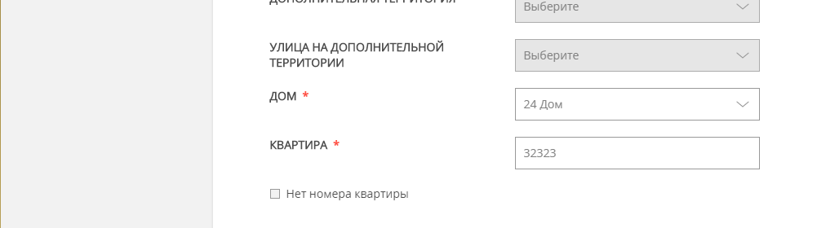

В случае, если адрес регистрации ребенка совпадает с адресом его места жительства, поставьте соответствующую отметку на интерактивной форме
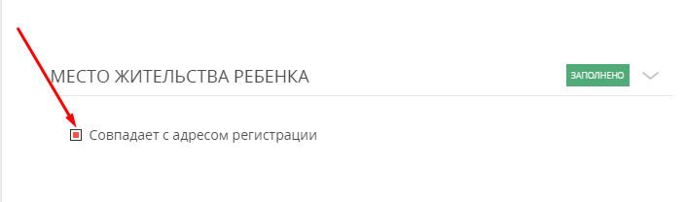

- Далее выберите учебное заведение

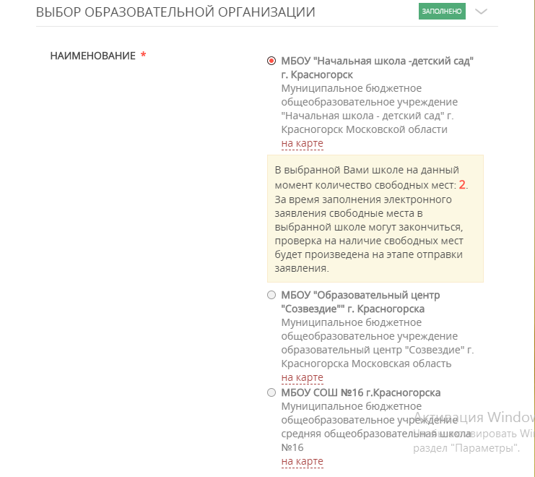

В случае, если в учебном заведении на момент подачи заявления есть свободные места, то их количество будет отображено на всплывающем окне рядом с наименованием учебного заведения
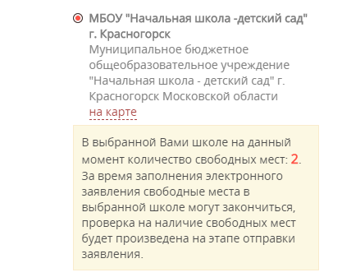
В случае, если их нет, выйдет оповещение об этом. В этом случае заявитель также вправе подать заявление.

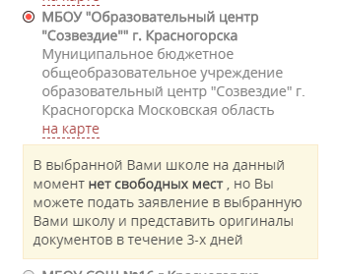

- Нажмите на кнопку «Далее»

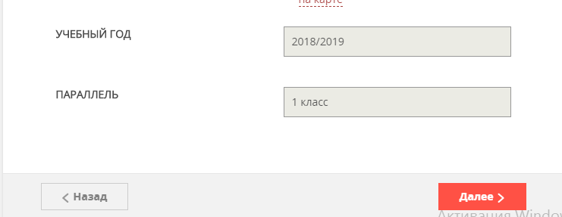

- Заполните поля, касающиеся законного представителя ребенка

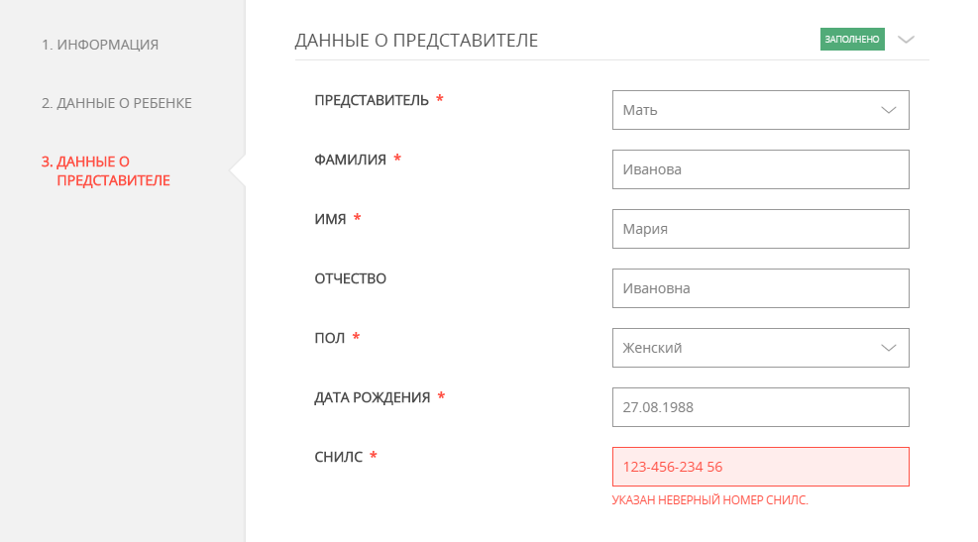

- Внесите данные о документе, удостоверяющем личность законного представителя ребенка

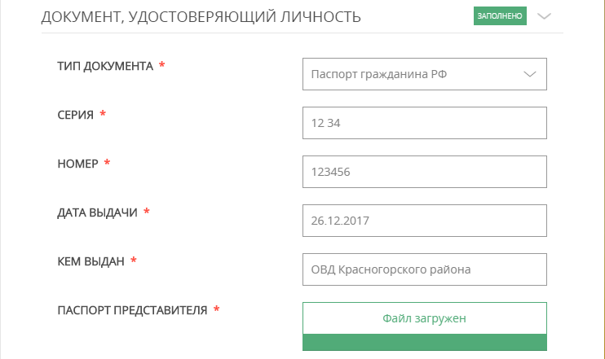
Обращаем Ваше внимание, что в поле «Паспорт представителя» необходимо приложить первую страницу паспорта. Размер файла не должен превышать 5 Мегабайт. К загрузке допускаются GIF, JPEG, PDF, PNG.

- Введите Ваши контактные данные
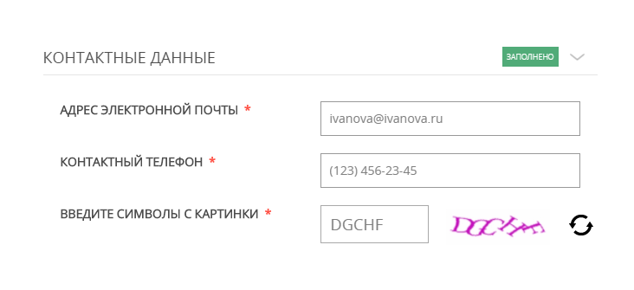
Обращаем Ваше внимание, что на указанную электронную почту придет результат оказания услуги, поэтому рекомендуем Вам указывать действующую электронную почту.
Нажмите на кнопку «Записаться» для отправления заявления

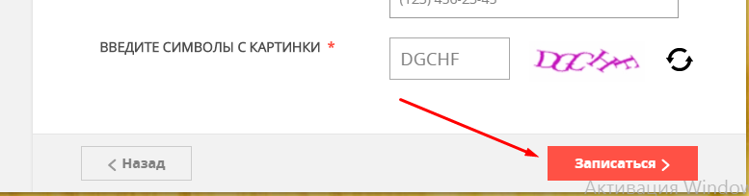

- Если при отправлении заявления у Вас возникла ошибка, Вы можете написать сообщение в службу технической поддержки портала
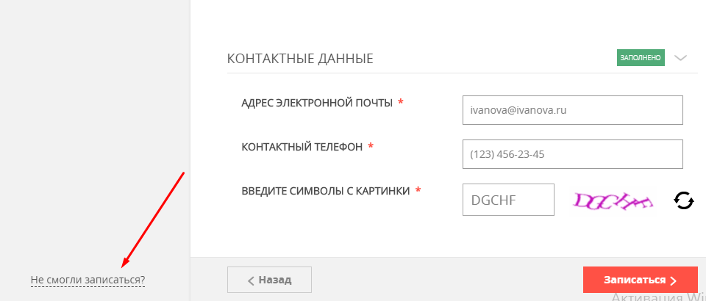
В форме обратной связи Вам необходимо заполнить все поля, оставшиеся без автоматического заполнения и отправить заявку в техническую поддержку
